

L’idée que nous voulons faire passer dans ce document, consiste à vous présenter comment manipuler le site «Coupe 3eme Infos». Qui est un site de gestion d’un tournoi international de football, organisée par les étudiants de 3eme année sciences informatique médian dans le but de vous simplifier la vie.

Ce document n’est pas que pour la lecture, il est là pour vous permettre d’apprendre et d’essayer les diverses fonctionnalités liées à ce site. Les mentions Essayez par vous-même en rouge dans le document vous permettent de découvrir cette fonctionnalité en la testant vous-même.

Table des matières

La page de connexion 2

La page d’accueil 3

La page de tirage…………………………………………………………………………………………………………………………………...4

La page de traitement……………………………………………………………………………………………………………………………5

# La page de connexion

La page de connexion appelée aussi page de Login, c’est la page qui vous permettront d’accéder à la page d’accueil du site.

Pour commencer c'est un système de sécurité créé en connexion avec une base de données permettant aux « développeurs de ce site web » de permettre à leurs utilisateurs de s’inscrire, en remplissant les champs nom d’utilisateur et mot de passe. Ceci permet ensuite au programmeur d'utiliser la base de donnée afin de récupérer des informations entrer par l'utilisateur. Avant si vous êtes nouveau ici, pour connecter vous devriez avoir un compte, d’abord vous cliquez sur « S’inscrire » pour inscrire à ce compte Coupe3emeInfos.

Pour commencer le processus vous allez devoir insérer votre nom d’utilisateur, votre email et votre mot de passe, et pour faire suite presser le bouton S’inscrire pour terminer le processus d’inscription. Une fois terminer avec le processus d’inscription vous allez trouver un message disant « Vous êtes inscrit avec succès ».

Maintenant pour accéder à ce compte, mettez votre nom d’utilisateur et votre mot de passe une fois entrer l’information requis dans les champs cliquer sur le bouton « connexion ».

Essayez par vous-même : appuyez sur CONNEXION après avoir remplie l’espace réservé pour insérer le nom d’utilisateur et le mot de passe.

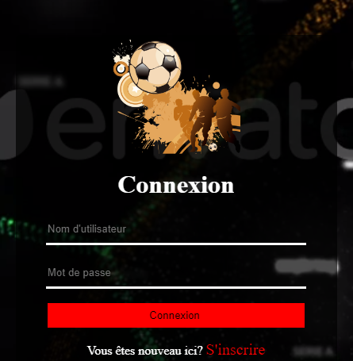

Vous avez terminé ! Maintenant passons à la page d’accueil. Une fois arrivé dans la page d’accueil vous allez trouver un message tout en haut de la page d’accueil, Vous saluant en vous souhaitant la bienvenue.

Exemple : « Bienvenue MaÏco»

*A note : Il est impossible d’accéder à n’importe qu’elle sans passer par la page de login.*

# La page d’accueil

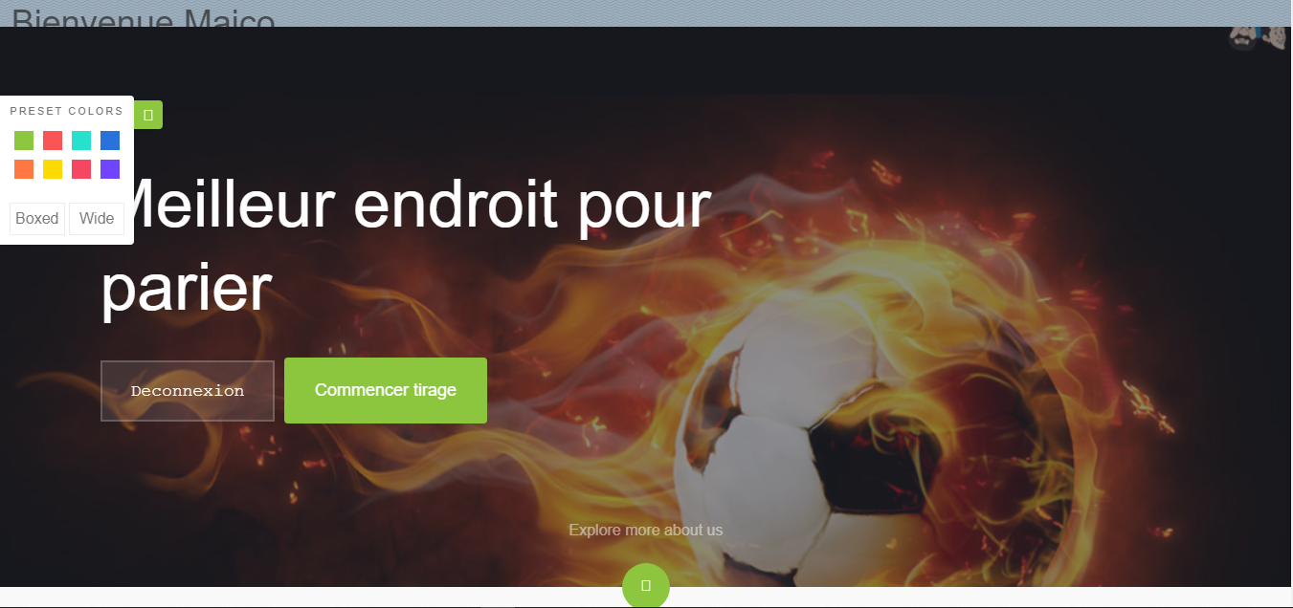

Cette page que vous voyez ci-dessus c’est la page d’accueil du site «Epoustouflant pas vrai ?»

Bien sûr !! Parce que cette page a été conçu pour ça, mais le travail ne s’arrête pas avec simplement la création d’une page magnifique. Mais cette page contient un ensemble de trucs qui va vous laissez sans voix.

1. Commençons par le premier truc, cette page vous permet de changer la couleur du bouton commencer tirage en cliquant tout simplement sur votre couleur favori dans le cassier nomme « reset colors ».



1. Deuxième truc, ce site contient des citations de quelques grands footballeurs du monde, comme Zinédine Zidane, Diego Maradona etc.
2. Cette page contient aussi deux liens qui vous conduiront soit à la page de tirage ou la page de déconnexion.la page d’accueil pour toute information particulière en ce qui concerne le site…
3. Cette page vous donne aussi un aperçu des tableaux de la page tirage, et vous permet de les agrandir, juste en pointant avec le curseur sur l’image en question.

Essayez par vous-même : Tous les petits trucs importants de cette page.

1. *Placer le pointeur sur la couleur désirer et vous obtiendrez la réponse voulut.*
2. *Choisissez votre joueur préférer et la citation apparaitra dans l’immédiat.*
3. *Placez le curseur sur le bouton «Commencer tirage» pour accéder à la page de tirage ou « Déconnexion »pour quitter l’interface.*
4. *Comme indiquer là-haut cliquer sur la table dont vous voulez voir pour mieux les visualiser.*

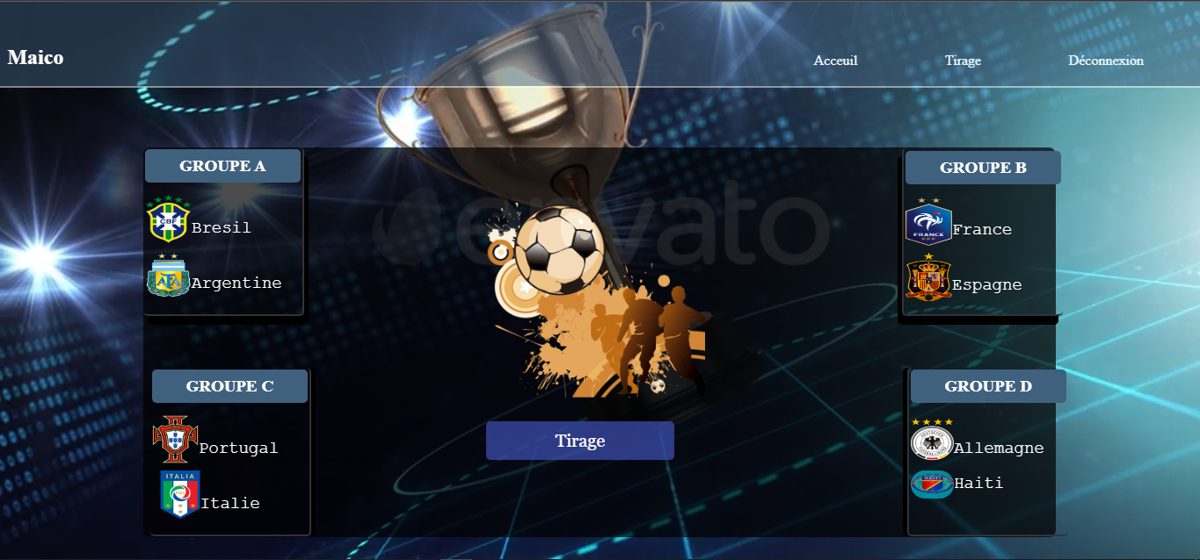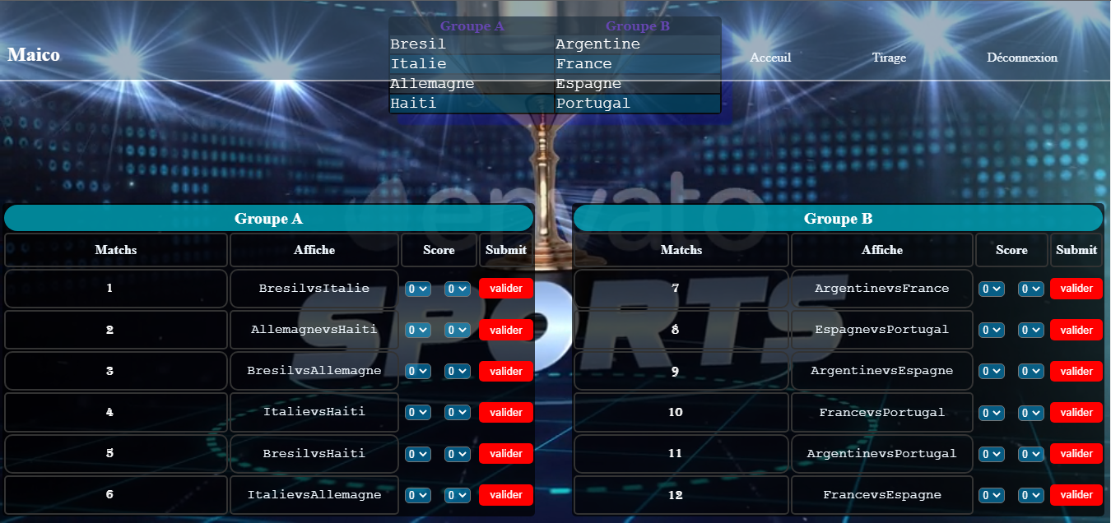

La page tirage

La magie des tables !!

Cette page est la vraie raison d’être de ce site ou en bref « le gros lot ». Une fois accéder à cette page, vous allez devoir cliquez sur le bouton  « Tirage » indiquer par la flèche se trouvant au milieu de la table des équipes, pour afficher les autres tables.



*Bouton tirage*

Essayez par vous-même : placer le curseur sur le bouton tirage pur lancer le lancer le championnat des équipes.

1. La table des groupes s’afficheront avec chaque équipe dans leur groupe.

*NB : Deux équipes faisant partie du même groupe avant le tirage ne seront jamais dans le même groupe après le tirage*

1. Pour continuer dans les champs noter score de la troisième table entrez le score des équipes dans la table « Groupe A » après avoir rempli tous les cases cliquer sur le bouton valider, en suite fait de même pour la table « Groupe B » .Le lien contenant dans le bouton valider vous amèneront dans la page contenant la classement des équipes .



*Champ de score*

*Table Groupe A*

La page traitement

*Symboles : MJ (match jouer), MG (match gagner), MN (match nul), MP (match perdu), BP (but pour), BC (but contre), Dif (différence de but), Point (nombre de point par équipe selon leur performance).*

**Classement Groupe A**

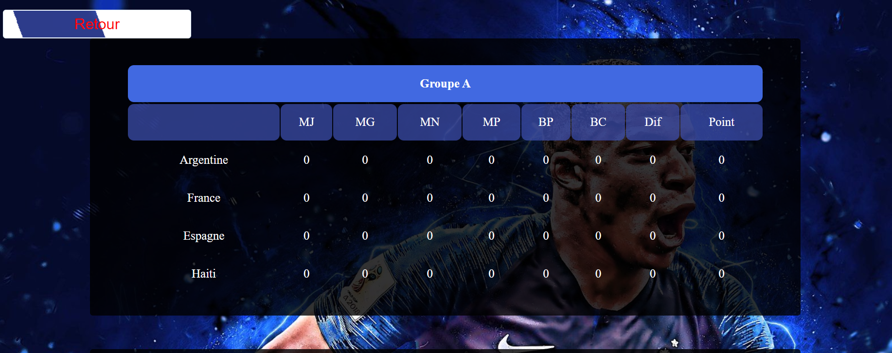

Bouton de retour

### Cette page présente la table de classement du Groupe A et du Groupe B, c’est aussi dans cette page que nous allons afficher tous les équipes qui ont gagné selon la grandeur de leur point et qui s’affrontes.

### En haut de la page vous allez voir un bouton de retour, donc si vous voulez retourner dans la page précédente ou dans la page «Tirage» vous n’avez qu’à cliquer sur le bouton de retour.

**Classement Groupe B**

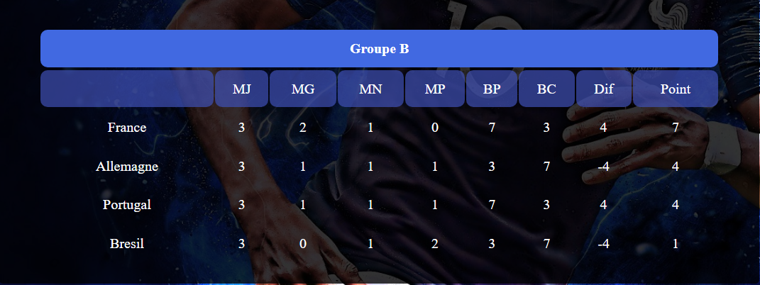

**Qualification des Equipes**

Allons dans la page de qualification et retrouvez le calendrier et les résultats de la compétition de toutes les équipes qui ont qualifié en Demi-Finale, Petit-Final, Final.

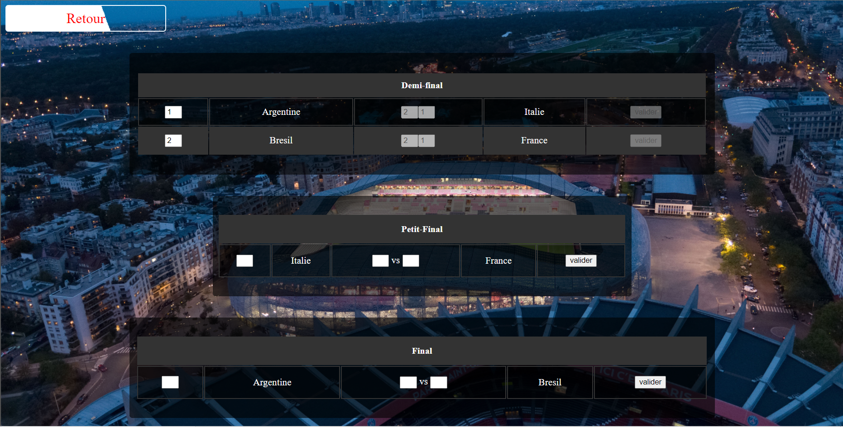

Final

Petit-final

Demi-Finale

***FIN : J’espère que vous aviez été nombreux à apprendre et à exploiter les divers fonctionnalités du site, je vous remercie, et a une prochaine occasion !!!***